华泰人寿保险消费投诉办理须知
尊敬的保险消费者：
为了给您提供优质服务，更高效的解决您反映的意见，现将保险消费投诉办理须知明晰如下：
一、消费投诉受理范围
1、华泰人寿（以下简称我公司）的保险消费者因购买我公司保险产品或接受保险相关服务与我公司或者我公司从业人员产生纠纷，向我公司主张其民事权益的行为。包括如下投诉事项：
（1）反映有关保险合同条款争议的；
（2）反映有关销售纠纷、承保纠纷、理赔给付纠纷、退保纠纷、保全纠纷等争议的；
（3）反映保险服务质量问题的。
2、保险消费者，是指在保险消费活动中作为保险产品和服务需求方的自然人、法人和其他组织，包括投保人、被保险人和受益人。
3、保险消费投诉事项应由保险消费者本人提出，本人提出确有困难的，可以委托他人代办。
二、消费投诉途径及渠道
1、电话，致电华泰人寿全国统一投诉专线：40088-95509。
2、消费者投诉邮箱：HT95509@ehuatai.com。
3、网络，登陆华泰人寿官方网站life.ehuatai.com,进入首页“在线客服”。
4、亲访，华泰人寿各机构的服务柜面。
5、信函，以信函方式邮寄到各机构的服务柜面，或者在各机构服务柜面的意见箱、意见簿留言。
三、消费投诉提供材料
1、投诉人基本情况：自然人或者其法定代理人姓名、身份信息、联系方式；法人或者其他组织的名称、住所、统一社会信用代码，法定代表人或者主要负责人的姓名、身份信息、联系方式，法人或者其他组织投诉代理人的姓名、身份信息、联系方式、授权委托书，消费者继承人提出的消费投诉，还应提供继承关系证明。
2、被投诉人基本情况：被投诉机构的名称；被投诉的从业人员的相关情况以及其所属机构的名称。
3、投诉请求、主要事实和相关依据。
4、投诉人提交书面材料的，应当由投诉人签字或者盖章。
四、消费投诉处理流程
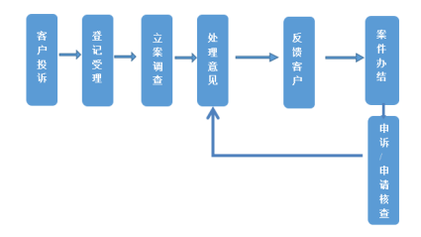
五、消费投诉办理时限
1、 对于一般投诉案件，应在10日内办结。
2、 对于复杂投诉案件，应在25日内办结。
3、 对于重大投诉案件，应在55日内办结。
六、公司通讯地址
华泰人寿保险股份有限公司地址：北京市西城区金融大街35号国际企业大厦B座10层。分公司通讯地址见下表,更多详细通讯地址可登陆华泰人寿官方网站life.ehuatai.com，进入“公开信息披露”中“各分支机构营业场所和联系电话”点击查看。
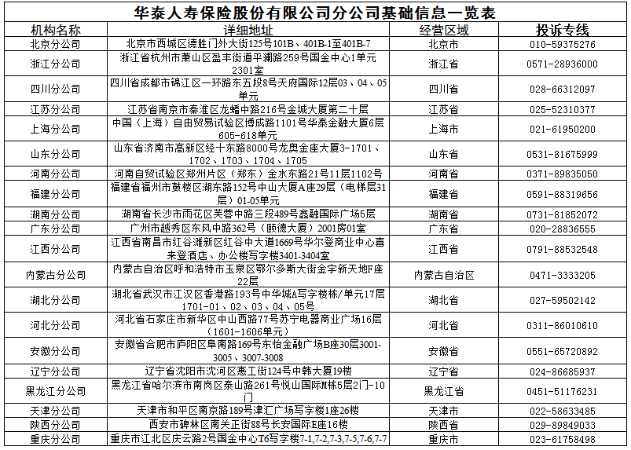
通过以下方式关注“华泰微服务”
1、通过手机微信客户端点击“发现” “扫一扫”，直接扫描华泰人寿微服务二维码即关注。
2、通过手机微信客户端点击“通讯录” “添加朋友” “公众号”，搜索框中输入微信名称：华泰人寿微服务，即可添加。
“华泰人寿微服务”公众号

